Лабораторная работа 10
Семантические элементы HTML 5
Кашапов Роман Радикович

Цель работы
Разметить страницу с помощью семантических элементов HTML 5.

Ход работы
Создана статья «Поход выходного дня». Шапка помещена в header, навигация — в nav, основная часть — в main. Самостоятельная статья находится в article, а ее раздел — в section.
Рисунок и подпись объединены figure и figcaption. Пояснение вынесено в aside, сведения об авторе — в footer. Основные области размечены по смыслу без использования div.
Навигационные ссылки оставлены демонстрационными, как разрешено в условии. Изображение хранится рядом с HTML-файлом.

Файлы работы
Файл | Назначение
index.html | Семантическая структура статьи
lake.svg | Рисунок с подписью
Исходные файлы находятся в папке «Код». Для просмотра нужно открыть index.html в браузере. Все ресурсы находятся рядом с исходными файлами.

Проверка результата
Проверены шапка, навигация, основной текст, рисунок с подписью, ремарка и подвал.
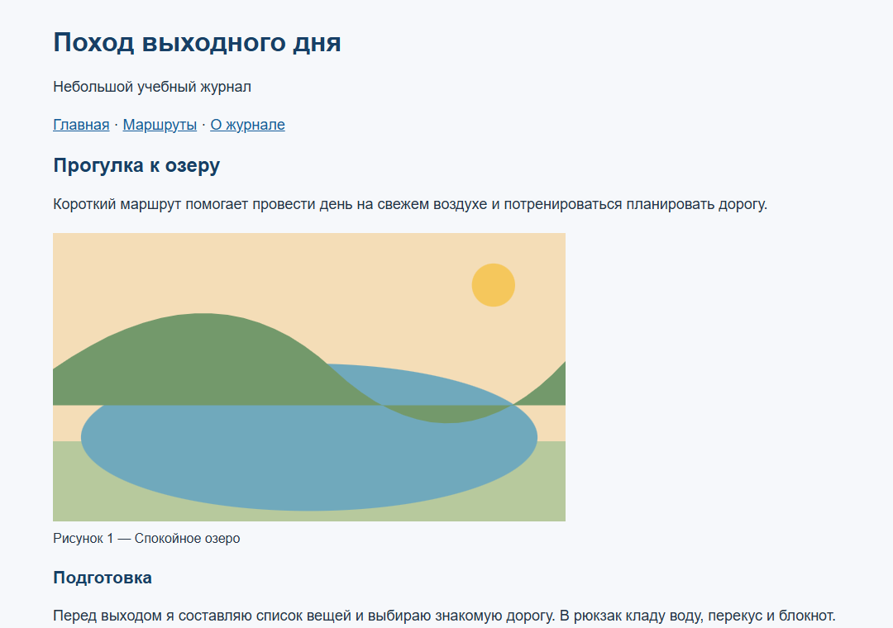
Рисунок 1 — Результат работы программы

Вывод
я научился описывать назначение частей страницы семантическими тегами.

